2018-2019
♦ ЛЕКЦИЯ 'ГРАММАТИКА НЕМЕЦКОГО ЯЗЫКА ЧЕРЕЗ МНЕМОТЕХНИКУ' С ПОЛИГЛОТОМ ПЕТЪРОМ ДИМИТРОВЫМ
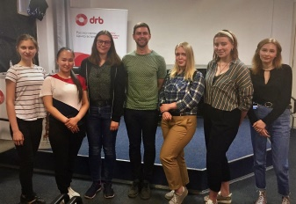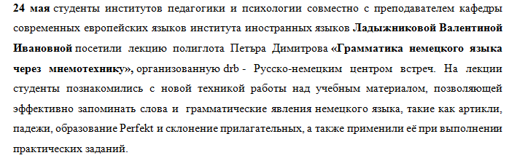

♦ НОЧЬ МУЗЕЕВ В НЕМЕЦКОМ КВАРТАЛЕ
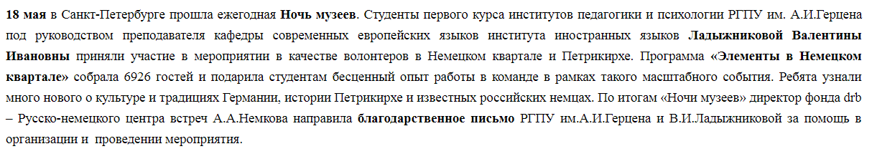
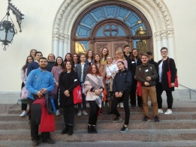

♦ НЕСКУЧНЫЙ НЕМЕЦКИЙ
Во время проведения Декады иностранных языков важными и познавательными для студентов институтов психологии и педагогики стали мероприятия 16 Недели Германии, многие из которых прошли в «drb - Русско-немецком центре встреч» — фонде поддержки и развития русско-немецких отношений, расположенном в Петрикирхе на Невском проспекте, д. 22-24. Под руководством Ладыжниковой Валентины Ивановны студенты познакомились с историей немецкого землячества в Санкт-Петербурге, посетили выступление балета Дортмунда, фотовыставку «Мастера России: сделано по-немецки», доклады и дискуссии по время мероприятия «Новые информационные технологии — двигатель дигитализации», выставку работ немецкой художницы Марии Элленридер, встречу с вузами федеральной земли Северный Рейн-Вестфалии, а также смогли поработать волонтёрами на «Дне немецкого языка в Петрикирхе».
Успешным для студентов нашего университета стал творческий конкурс «Россия и Германия — что нас объединяет?», организованный «drb — Русско-немецким центром встреч», Rotary Club Nidda и консульством Германии в Санкт-Петербурге. Студенты института педагогики Анастасия Миронова и Олег Замятнин под руководством В.И. Ладыжниковой заняли в этом конкурсе соответственно 1 и 3 место.
Директор фонда и поддержки русско-немецких отношений «Русско-немецкий центр встреч» А.А. Немкова направила благодарственное письмо РГПУ им. А.И. Герцена и старшему преподавателю кафедры современных европейских языков Валентине Ивановне Ладыжниковой за вклад в подготовку и проведение «Дня немецкого языка» и конкурса Ротари-клуба «Россия и Германия — что нас объединяет?», организованных в рамках 16 Недели Германии в Санкт-Петербурге.
Под руководством доцента кафедры Татьяны Дмитриевны Ладыжниковой была проведена традиционная страноведческая викторина «Wien spielerisch», посвященная странам, в которых изучается немецкий язык. Викторина обеспечена красочным иллюстративным материалом и неизменно вызывает интерес у студентов всех факультетов. Победителями викторины стали студенты факультета химии.
На конкурс стенных газет были представлены газеты нескольких факультетов РГПУ, студенты творчески и с энтузиазмом подошли к этому заданию. Газеты посвящены немецкой истории и культуре – от красочных карт Германии до рассказов о современных музыкальных направлениях. Особенно организаторы конкурса отметили работы студентов факультета истории и социальных наук.
Конкурс поэтического перевода, проведенный Еленой Алексеевной Жеребиной, также получил широкий отклик среди студентов. Участникам конкурса было предложено несколько стихотворений известных немецких поэтов. На предложение участвовать в конкурсе откликнулись студенты многих факультетов и институтов университета – институт педагогики, институт психологии, ИЗО, факультет истории и социальных наук, химии, географии, биологии, институт народов Севера, институт дефектологического образования. Во втором туре участвовало 15 наиболее интересных работ. Организаторами конкурса оценивалась точность перевода, знание грамматики, поэтическое мастерство, владение стилистическими приемами.
На филологическом факультете преподавателем Ларисой Константиновной Власовой были проведены мероприятия под названием «Диалог культур XXI века», где студенты продемонстрировали свои презентации и проекты по теме семинара и провели их обсуждение.
В мероприятиях декады приняли участие более 60 студентов, изучающих немецкий язык. Всем победителям, призерам и активным участникам конкурсов были вручены дипломы и благодарственные грамоты.
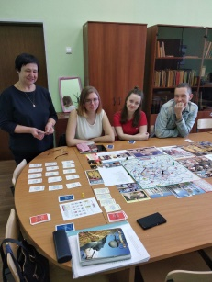

♦ ФЛЕШМОБ «SPRECHEN SIE DEUTSCH?»
17 мая студенты институтов педагогики и психологиивместе с преподавателем кафедры современных европейских языков института иностранных языков Валентиной Ивановной Ладыжниковой провели флешмоб в социальной сети Instagram, посвящённый их любви к изучению немецкого языка в РГПУ им.А.И.Герцена. Студенты опубликовали свои фотографии под хэштегами #MitDeutschimHerzen и #Deutschfürimmer и объединили их общим вопросом: «Sprechen Sie Deutsch?» («Вы говорите по-немецки?»).
Таким образом ребята хотели заинтересовать всех студентов изучением немецкого языка и призвать их расширять свой кругозор через изучение новых иностранных языков. Ведь, как говорил И.В. фон Гёте «Кто не знает иностранных языков, ничего не знает и о своём собственном».
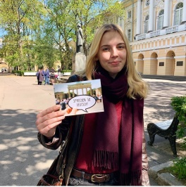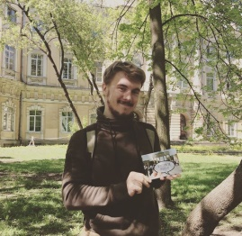

♦ АВТОРСКИЕ ЧТЕНИЯ С ПИСАТЕЛЕМ РАЙНХАРДОМ ИБЕНОМ
15 мая студенты институтов педагогики и психологии под руководством преподавателя кафедры современных европейских языков секции немецкого языка Валентины Ивановны Ладыжниковой посетили авторские чтения с писателем Райнхардом Ибеном (г. Кёльн, Германия). Автор неоднократно награждался литературными премиями за свои рассказы, однако широкую известность ему принёс роман «Zwei plus vier». Студенты смогли послушать отрывки из романа, зачитанные самим писателем, а также обсудить его содержание и поучаствовать в дискуссиях с носителями немецкого языка.
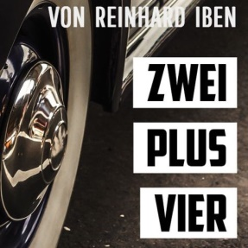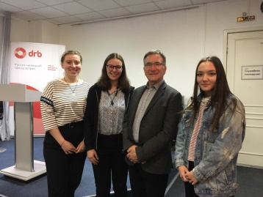

♦ ЛИНГВОКУЛЬТУРОЛОГИЧЕСКИЙ ПРОЕКТ «КНИГА ПУТЕШЕСТВИЙ. ГЕРМАНИЯ.»
25 апреля студенты института педагогики под руководством преподавателя секции немецкого языка кафедры современных европейских языков Ладыжниковой Валентины Ивановны приняли участие в лингвокультурологическом проекте «Книга путешествий. Германия», организованном drb – Русско-немецким центром встреч и факультетом сервиса, туризма и гостеприимства СПбГЭУ. В рамках мероприятия студенты поучаствовали в дискуссии о культурных особенностях и менталитете жителей Германии, познакомились с традиционной немецкой кухней и насладились выступлением фольклорного ансамбляLebensfreude, продемонстрировавшем национальные немецкие танцы. Участие в проекте помогло студентом наглядно познакомиться с культурой Германии и проследить её отражение в языке, а также улучшить свои коммуникативные навыки в общении с носителями немецкого языка.
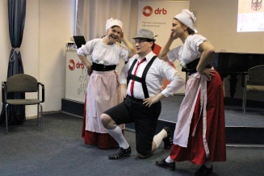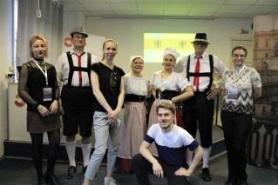

♦ ТВОРЧЕСКИЙ КОНКУРС «РОССИЯ И ГЕРМАНИЯ — ЧТО НАС ОБЪЕДИНЯЕТ?»
10 апреля в рамках Недели Германии в Санкт-Петербурге состоялось награждение победителей и призёров творческого конкурса «Россия и Германия — что нас объединяет?», организованного drb – Русско-немецкий центр встреч, а также Rotary Club Nidda и консульством Германии в Санкт-Петербурге. В конкурсе приняли участие студенты институтов педагогики и психологии под руководством старшего преподавателя кафедры современных европейских языков секции немецкого языкаЛадыжниковой Валентины Ивановны. Участники конкурса подготовили аудио- и видеовыступления о роли немецкого языка в русско-немецком культурном диалоге, типичных стереотипах о немцах и русских, а также истории взаимоотношений России и Германии. Задачами конкурса были повышение мотивации студентов к изучению немецкого языка, формирование позитивного отношения к межкультурным особенностям и поддержка творческой активности студентов.
Студентка института педагогики Миронова Анастасия стала победителем конкурса, а студент института педагогики Замятнин Олег занял третье место!
Поздравляем призёров и победителей!
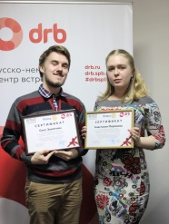
♦ ДЕНЬ НЕМЕЦКОГО ЯЗЫКА В ПЕТРИКИРХЕ
6 апреля в рамках Недели Германии прошло уникальное интерактивное мероприятие «День немецкого языка в Петрикирхе». Старший преподаватель секции немецкого языка кафедры современных европейских языков Ладыжникова Валентина Ивановна привлекла студентов институтов педагогики и психологии в качестве активных участников, а также волонтёров на это мероприятие. Студенты узнали историю Петрикирхе, расширили свои знания немецкого языка, получили ценный опыт работы в интернациональной команде, а также приобщились к науке и культуре Германии. За участие в мероприятии студенты получили благодарственные письма.
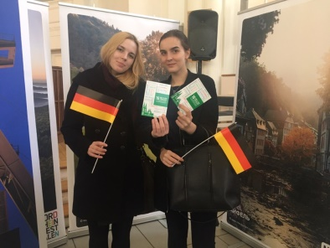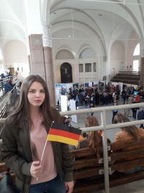

♦ НЕДЕЛЯ ГЕРМАНИИ В САНКТ-ПЕТЕРБУРГЕ
С 3 по 10 апреля в Санкт-Петербурге прошла шестнадцатая Неделя Германии. Старший преподаватель секции немецкого языка кафедры современных европейских языков Ладыжникова Валентина Ивановна вместе со студентами институтов педагогики и психологи приняла активное участие в мероприятиях. Студенты посетили открытие Недели Германии, сопровождавшееся выступлением балета Дортмунда, День немецкого языка в Петрикирхе, фотовыставку «Мастера России: сделано по-немецки», прослушали доклады и поучаствовали в дискуссии в рамках мероприятия «Новые информационные технологии – двигатель дегитализации», посетили выставку немецкой художницы Марии Элленридер, а также встречу с вузами федеральной земли Северный Рейн-Вестфалии. Студенты смогли погрузиться в мир немецкого языка и культуры Германии, поучаствовать в дискуссиях с носителями немецкого языка, а также проявить свои творческие способности.
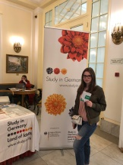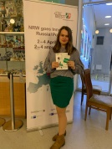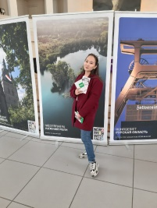
В январе 2019 года преподаватель немецкого языка кафедры современных европейских языков Ладыжникова Валентина Ивановна и студенты 1го курса институтов педагогики и психологии посетили выставку «Имперские столицы: Санкт-Петербург — Вена. Шедевры музейных коллекций» в Эрмитаже. В ходе выездного занятия студенты поближе познакомились с культурой Австрии в формате диалога художников.
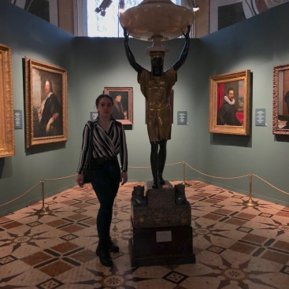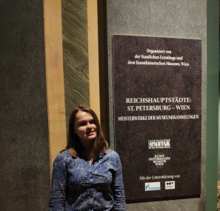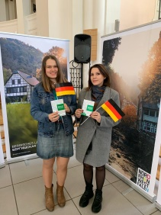

♦ КРУГЛЫЙ СТОЛ «РОССИЙСКО-ИСПАНСКИЕ КУЛЬТУРНЫЕ СВЯЗИ»
18 апреля 2019 г. доц. А.О.Овсянников (секция романских языков кафедры современных европейских языков) организовал для студентов 3-4 курсов филологического факультета круглый стол «Российско-испанские культурные связи». Были затронуты темы: история культурных связей России и Испании, выставка работ Фриды Кало и Диего Риверы в музее Фаберже, основные национальные праздники России и Испании, история футбольных матчей советских (российских) команд с испанскими.
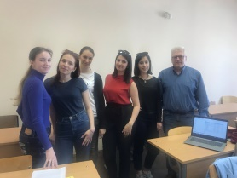

2015-2016
Мероприятия в рамках Декады иностранных языков и культур
Ф.Г. Лорка: Глубинное пение (стихотворная композиция, посвященная 80-летию со дня трагической гибели поэта). Участники – студенты испанской группы 2 курса филологического факультета, 22.04.2016 (отв.преподаватель – доц. А.О.Овсянников).
Конкурс перевода стихов французских поэтов на тему «Времена года». Выпуск стенгазеты. Участники – студенты 1 курса объединенной группы (Земцева Марина, ИПП; Архангельская Евгения, ф. физики; Сотникова Дарья, ИПП; Марыныч Егор, юридический ф.; Афанасьева Дарья, ф. географии; Хализова Виктория, филологический ф.; Глушкова Анастасия, ф. коррекционной педагогики), 29.04.2016 (отв.преподаватель – доц. С.Г.Курбатова). I место присуждено Виктории Хализовой (филологический ф.) ccылка

Студенты 2 курса филологического факультета по направлению Педагогическое образование Кудрявцева Елена Михайловна, Тубольцева Анна Олеговна, Мурашова Анна Вадимовна, Ерлыкова Елизавета Сергеевна, Голева Елизавета Валерьевна участвуют в конкурсе сочинений, организованном кафедрой второго иностранного языка (срок до 15.05.2016) (отв. преподаватель – доц. Ю.Н.Глухова).
Студенты 2 курса филфака (Елена Кудрявцева, Варвара Лисенкова, Анна Тубольцева, Анна Мурашева, Елизавета Ерлыкова) приняли участие в устном туре 12-ой студенческой Олимпиады по французскому языку по Северо-Западу. Дипломы студентов: Е.Ерлыкова, Е.Кудрявцева, В.Лисенкова, А.Мурашева, А.Тубольцева
Студенты 2 курса филфака (Елена Кудрявцева, Варвара Лисенкова, Анна Тубольцева, Елизавета Ерлыкова) приняли участи в Интернет олимпиаде по французскому языку (5-11.10.2015) и в I туре Всероссийской Олимпиады по деловым иностранным языкам и переводу Министерства культуры РФ (1-23.10.2015, на базе СПбГИК).

2014-2015 уч.г.
• В студенческой интернет-олимпиаде по французскому языку, посвященной теме «Изобретения» (с 6 по 12 октября 2014 г.) приняли участие 5 студентов I курса (группа 4) филологического факультета: Голева Елизавета, Кудрявцева Елена, Краевская Диана, Лисенкова Варвара, Тубольцева Анна
• В I-ом туре олимпиады по деловому французскому языку и переводу (СПбГУКИ, октябрь 2014 г.) приняли участие 11 студентов I курса (группа 4) филологического факультета: Голева Елизавета, Кудрявцева Елена, Краевская Диана, Лисенкова Варвара, Тубольцева Анна, Ерлыкова Елизавета, Мурашова Анна, Шишкова Владислава, Цомаия Ольга, Никифорова Елизавета, Ныркова Филиппия.
• Во II-ом туре олимпиады по деловому французскому языку и переводу (СПбГУКИ, 19 ноября 2014 г.) приняли участие 3 студентки I курса (группа 4) филологического факультета: Кудрявцева Елена, Шишкова Владислава (награждены дипломами участников финала), Краевская Диана (награждена дипломом за 2 место).
• Выпускница IV курса филологического факультета Мария Пшеничникова (группа 6) выиграла в конкурсе-отборе ассистентов в рамках Совместной программы Французского института и Международного центра педагогических исследований (CIEP), которая позволяет российским студентам работать в средних учебных учреждениях помощником преподавателя русского языка. Ассистенты призваны открыть французским школьникам особенности русского языка, цивилизации и культуры (ссылка)
• В 11-ой студенческой олимпиаде Северо-Западного региона России по французскому языку (01.12.2014) приняли участие 3 студентки 1 курса (группа 4) филологического факультета: Елена Кудрявцева (диплом 3 степени и диплом участника Интернет олимпиады), Лисенкова Варвара (диплом 3 степени), Мурашева Анна (диплом участника). В работе жюри участвовала доц. Ю.Н.Глухова (благодарственное письмо).
• В рамках проекта «Fetes en France: activités et bricolage» студенты общеуниверситетского объединения под руководством доц. Е.Н.Тимофеевой организовали круглый стол, посвященный 70-летию Победы в Великой Отечественной войне. Тема - Le 8 mai. Jour férié de commémoration en France (19.03.2015).
• 70-летию Победы в Великой Отечественной войне посвятили свою проектную работу студенты 1 курса филологического факультета (руководитель – доц. Ю.Н.Глухова). Тема — «Спасенные шедевры» (презентация о сохраненных памятниках во время блокады [Петергоф, Исаакиевский собор]) (08.04.2015).
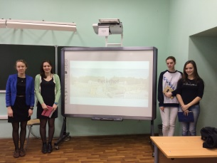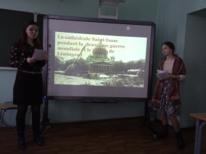
• В рамках Декады иностранных языков и культур студенты 1 курса филологического факультета под руководством доц. Ю.Н.Глуховой приняли участие в викторине по Франкофонии и проекте «Dis-moi dix mots» (15.04.2015)
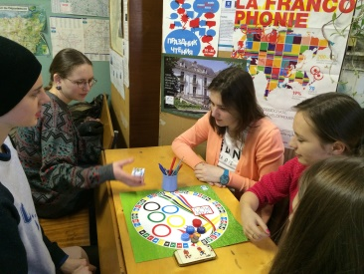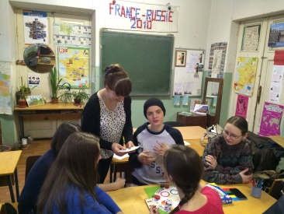
• В рамках Декады иностранных языков и культур студенты 1, 2 курсов филологического факультета под руководством доц. А.О.Овсянникова организовали круглый стол «Антифашистские стихи испанских поэтов» (17.04.2015).

• В рамках Декады иностранных языков и культур студенты 1 курса факультета коррекционной педагогики (Балацкая Дарья, Батуева Мария, Волкова Екатерина, Дутова Анастасия, Сочина Алина, Устинова Софья, Яркова Анастасия), работающие по проекту «Изучаем шведский опыт коррекционного образования» под руководством проф. Н.Ю.Зайцевой, организовали круглый стол «Коррекционное образование в Швеции и России: традиции и инновации» (20.04.2015). На фотографии: Мария Батуева, Анастасия Гузяева, Алина Сочина.
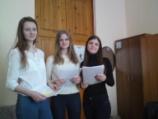
• В рамках Декады иностранных языков и культур студенты 1 курса факультетов географии, психоло-педагогического и экономики под руководством доц. С.Г.Курбатовой организовали круглый стол «Франция во второй мировой войне: от А. де Сент-Экзюпери до Ш. де Голля», а также выпустили стенгазету (24.04.2015).
